尾崎行雄記念財団
「政経懇話会」

本会は、国会議員や専門家を講師に招き、内外の様々な課題について考えるとともに、参加者同士の交流を深めることを目的とする小規模（２５名程度）の勉強会（立食付き）です。
今回は、国際関係、特にアジア情勢に詳しいペマ・ギャルポ氏に、日本を取り巻く国際環境と、日本政治に求められる取り組みについてご講話を頂きます。ぜひご参加下さい。

『今後のアジア情勢と日本政治の課題』
講師： ペマ・ギャルポ 氏 （桐蔭横浜大学大学院法学研究科教授）

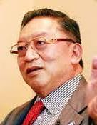
1953年、チベット生まれ。1978年、上智大学国際学部大学院中退。1980年、ダライ・ラマ法王アジア・太平洋地区担当初代代表。1997年、拓殖大学海外事情研究所客員教授。1999年、モンゴル国立大学(社会科学アカデミ)より政治学博士号取得。2000年、岐阜女子大学南アジアセンターのセンター長。2001年、チベット仏教ニンマ派総宗門顧問。2004年、チベット文化研究所名誉所長。桐蔭横浜大学法学部教授。岐阜女子大学名誉教授。世界連邦日本仏教徒協議会理事。2005年、桐蔭横浜大学大学院法学研究科教授。

【日時】 ２０１７年 １月２５日 （水） 午後６：００～７：５０ （５：３０より受付開始）
【会場】 憲政記念館 レストラン「霞ガーデン」
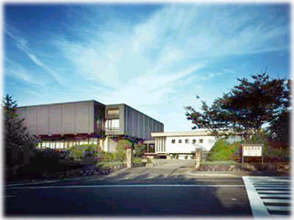
【会費】 個人・法人会員・咢志会は ６０００円 （一般８０００円）
※会費は当日受付にてお支払いください。

【内容】 講演（約１時間）の後、立食懇親会（約５０分）。

【お申込み方法】
尾崎財団まで、１月２０日（金）までにお申し込みください。
※裏面のＦＡＸ申し込み用紙をご利用ください。


（一財）尾崎行雄記念財団
〒100-0014東京都千代田区永田町1-1-1 憲政記念館内
TEL:03-3581-1778／FAX:03-3581-1856／E-MAIL:info@ozakiyukio.jp

一般財団法人尾崎行雄記念財団 行
（FAX : 03-3581-1856）

「政 経 懇 話 会」

【日時】 ２０１７年１月２５日（水）午後６：００～７：５０
※１月２０日（金）までにお申し込みください。
この日以降のキャンセルはお受けできませんのでご注意ください。
【講師】 ペマ・ギャルポ 氏 （桐蔭横浜大学大学院法学研究科教授）

【会員種別】 個人会員 ／ 咢志会会員 ／ 一般 （いずれかを○で囲んでください）

ご氏名：
ご所属：
※当日配布の「出席一覧」に上記のご所属（お肩書き）を記載致します。

ご住所：
お電話：

■会費は当日受付にてお支払いください。

＜ご返信先＞
（一財）尾崎行雄記念財団
FAX: 03-3581-1856
TEL: 03-3581-1778／E-MAIL: info@ozakiyukio.jp
―――――――――――――――――――――――――――――――――――――――――
＜個人情報の取り扱いについて＞
ご記入いただいた個人情報は、本会申し込み受付以外の目的には使用しません。
尚、取得・保有した個人情報には適切な保護措置を講じます。

